附件二：酒店交通路线

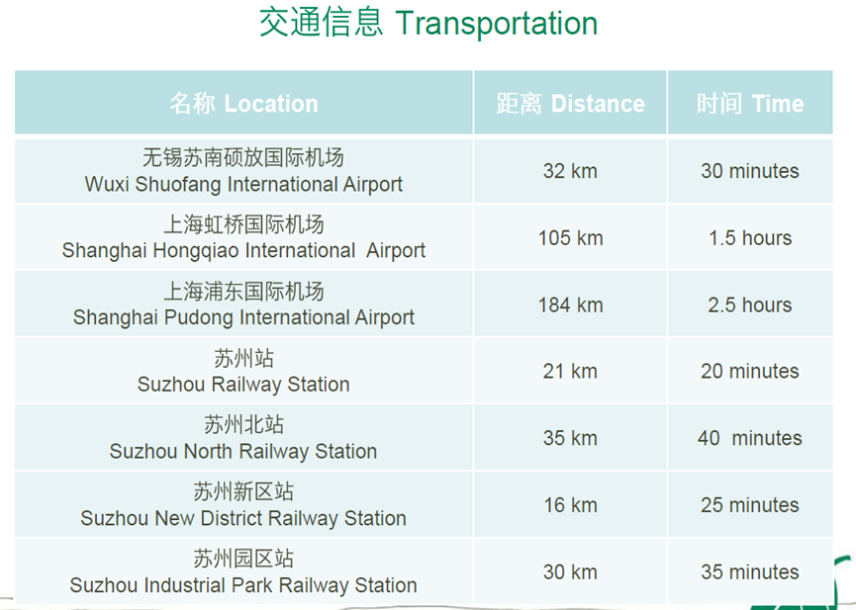
1、公交路线：
苏州火车站：
1）新火车站北临时北广场上车，快线3号（太湖湿地公园方向）到科技城管委会南站下车，步行300米，在苏州科技城管委会换乘353路（金市首末站方向），到时尚水岸商业广场站下车，步行200米即到源宿酒店。
2）苏州火车站站内上车，地铁2号线（桑田岛方向）广济南路下车，站内换乘1号线（木渎方向）苏州乐园站7出口出站，坐有轨电车1号线(龙康路站方向)，到嘉陵江路下车，步行600米即到源宿酒店。
苏州北站（高铁站）：高铁苏州北站站内上车，地铁2号线（桑田岛方向），以下路线同上。
2、出租车：苏州火车站到酒店，大约45元，苏州高铁北站到酒店，大约90元。
3、自驾路线：沪宁高速—苏州高新区收费站（金昌新城出口）—西环高架路—太湖大道高架—太湖大道—嘉陵江路—武夷山路—源宿酒店

